RELATION A SOI
« Atelier du non voyant »

Objectifs :
- Découverte de sensations
- Contrôler ses émotions
- Prendre confiance

1° Par 2 dans l’espace scénique A voyant – B non voyant
- A promène B en toute sécurité. Au début contact précis et rassurant,
déplacement lent sans surprise.
- Au fur et à mesure : Accélérer les déplacements , changer les contacts ( main sur la tête )
Changement de rôles

2° Le groupe est divisé en 2. 1 groupe de voyants, 1 groupe de non voyants. Dans l’espace scénique les partenaires ne sont pas définis. Chacun est libre de promener un non voyant.
- Le surprendre
- Le laisser seul…
- Le déplacer à 2…
- Tout est possible..
La fin est prévue par les voyants. L’emplacement des non voyants dans l’espace est prévue..
- En groupe
- Seul
- Au centre
- Prés de portes, vitres, murs…

Avant d’ouvrir les yeux les non voyants doivent essayer de deviner ( sans le verbaliser ) où ils se situent dans l’espace et « sentir » la solitude ou le groupe

Pendant tout l’atelier les non voyant doivent garder les yeux fermés pour permetre une réelle recherche de sensations.

RELATION espace, corps, l’autre
« Atelier du regard »

Objectifs :
- Prise de conscience du regard

1° Le regard place et détermine mon espace : Je regarde un endroit dans l’espace et je cherche à le rejoindre…et je passe à un regard sur un point fixe que je dépasse
- Varier les endroits où se pose mon regard, au sol en haut..
- Varier la qualité du changement de regard : direct, indirect
- Le regard est l’initiateur du mouvement, le corps de réoriente pour suivre…
- Le regard et le corps ne sont plus dans la même direction ou orientation

2° Le corps s’engage dans une proposition corporelle, le regard finit ce mouvement par son placement, le corps change ou se déplace et le regard suit…..

3° Mettre le regard sur une partie du corps, qui va se mettre en mouvement et entraîner le reste du corps

4°Par 2
- Après un déplacement corporel, le leader choisit la direction de son regard et son partenaire s’ancre dans les yeux du leader ou regarde la même direction.
- En gardant le contact du regard. A fais une proposition corporelle avec une fin marquée par un arrêt, B répond avec une autre proposition…
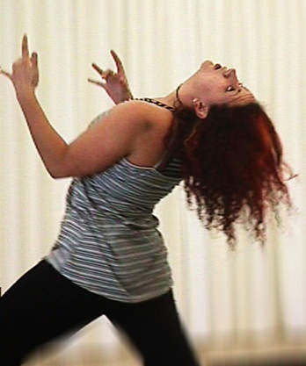
  - Jouer sur les différences de distances, de niveaux, et d’orientations.
.

LE CORPS DANS SA RELATION AVEC LES AUTRES
« Atelier de la Sculpture collective »

Objectifs :

- Passer d’un corps neutre à un corps « inhabituel »
- Découvrir le contact avec l’autre, les autres
- Notion du regard de spectateur

1° Placement en cercle, on détermine le 1er et la suite des passages un sur deux…
Le Danseur :
Je me déplace au centre et je fais une sculpture, les autres viennent à tour de rôle construire en prenant contact avec le précédent une sculpture collective.
- Je dois me placer sans hésitation avec le regard précis
- Ma proposition doit fournir des espaces, des possibilités au suivant.
- Ne pas prendre une pose de déséquilibre
- Varier les contacts et la surface des contacts.
- Jouer sur les contractes, les niveaux…

Le spectateur :
Je me déplace autour de la sculpture, et je m’arrête là ou elle m’interpelle : sa forme, les regards…..

Evolutions :
- Pas d’ordre de passages, chacun est libre de rejoindre la sculpture, elle se construit à l’écoute…
- Le montage et le démontage sont fixés par les N° de chaque danseur…donné au début de la construction..
- Le placement est sujet à thème…
- …..

RELATION A L’AUTRE
Ateliers des Duos

Objectifs :

- Notion des « formes- postures » : leurs volumes, leurs trajets dans l’espace….
- Notion du poids/Contre poids
- Notion d’énergie, de vitesse, de segments
- Etre à l’écoute

1° Par 2 « Le lien «
Tout en gardant le contact des mains, explorer les relations possibles d’évoultions l’un par rapport à l’autre
- Sur place, en déplacement
- Au sol
- Avec un leader, sans leader mais en réponse, à l’écoute…
- En continuité, avec des accélérations, des silences….

2° Par 2 A et B « Jeux du moule « - Inverser les rôles
*A prend une « posture «
- Définir le volume de la posture
- Définir le trajet du corps neutre au corps en « posture » : corps global, corps
Segmenté…
- Présicer le regard
*B le rejoint en se « moulant » dans sa posture
- Au dessus, en dessous…
- Préciser les rencontres
*A va au sol …..
- En chutant, en roulant…

3° Par 2 A et B « Jeux de la posture « - Inverser les rôles
Idem mais B le rejoint avec un contact pour former une posture à 2
- Varier les contacts
- Varier les niveaux de contact
A déclenche le mouvement de B par une action : pousser, tirer, sur une partie du corps
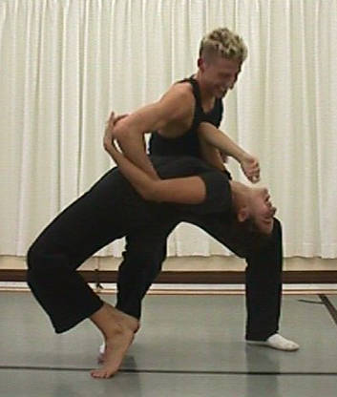
MISE EN SITUATION CHOREGRAPHIQUE 2

DUOS
….à partir des ateliers des Relations : regard,sculpture,postures,duos…

Il y aura toujours un début "comment je commence ma danse"
Sur scène, hors scène, avec sans musique …..
Les composantes du mouvement | Les matériaux
Corps :  Mobilisation du corps dans ses potentialités, son architecture les espaces qu'il crée. Les appuis qu'il offre.  Energie :  Libre variée, induite par le travail avec l'autre.  Espace :  Loin (regard)  Près (contact)  Relation :  à l'autre dans les duos , avec contact ou sans contact.  Temps:  Libre et choisi. | -Les constructions de "formes" individuelles.  -Les constructions de "formes" à 2  Avec contacts, appuis, moule, sculpture.  Les déplacements et les propositions de rencontres et de séparations.
La recherche d'une thématique au duo, d'un fil conducteur choisi par les danseurs et lisible par le spectateur.

Il y aura toujours une fin "comment termine ma danse"
Sur scène hors scène lumière, noir, rideau, etc.

